Современный подход к оценке акустического воздействия на прилегающие селитебные зоны строящихся или реконструируемых аэропортовых комплексов

В.И.Беспалов, Н.С.Самарская, Г.А.Висневский

Донской государственный технический университет, Ростов-на-Дону
Аннотация: В статье предложен современный подход к проведению оценки акустического воздействия на прилегающие селитебные зоны строящихся или реконструируемых аэропортовых комплексов. При этом рассмотрены особенности источников акустического воздействия, как при наземном обслуживании, так и при лётной эксплуатации. Проведение оценки акустического воздействия на прилегающие селитебные зоны строящихся или реконструируемых аэропортовых комплексов, по мнению авторов, включает в себя несколько этапов. Выполнение предложенных авторами этапов проведения оценки акустического воздействия позволит выявить зоны акустического дискомфорта и планировать комплекс мероприятий, направленных на снижение шума в этих зонах и тем самым повысить степень экологической обоснованности строящихся или реконструируемых аэропортовых комплексов.
Ключевые слова: оценка акустического воздействия, строящийся аэропортовый комплекс, прилегающая селитебная зона, зона акустического дискомфорта.

Развитие авиационной техники большого тоннажа с мощными турбовинтовыми и турбореактивными двигателями приводит к повышению актуальности проблемы акустического дискомфорта на прилегающих территориях селитебных зон, где уровень звукового давления существенно превышает его предельно допустимые значения [1-3]. Поэтому в настоящее время значительную роль играет степень экологической обоснованности строящихся и реконструируемых аэропортовых комплексов по шумовому фактору, оказывающему неблагоприятное воздействие на здоровье населения, проживающего на рассматриваемых территориях.
В современных условиях при проведении оценки акустического воздействия строящихся и реконструируемых аэропортовых комплексов необходим учет не только преобладающего авиационного шума, но и всех иных видов источников, связанных с работой аэродромных служб (грузовые комплексы для проведения ремонтных работ, теплогенераторы котельных, телетрапы, заправочные машины, машины сопровождения воздушных судов, пассажирские автобусы, снегоуборочная техника и т.д.). Причем оценка авиационного шума должна включать факторы как летной эксплуатации, так и наземного обслуживания воздушных судов:
- взлет и посадку воздушных судов, в том числе с использованием реверса тяги авиадвигателей;
- руление, опробование двигателей на свободной взлетно-посадочной полосе;
- набор высоты и выход воздушных судов из района аэропорта после взлета;
- заход и снижение на посадку при прилете воздушных судов.
На основании учета всех возможных источников шума на территории строящегося или реконструируемого аэропортового комплекса необходимо определить их акустические характеристики для дневного и ночного времени суток. Как известно [4-8], нормируемыми параметрами авиационного шума на территории жилой застройки являются эквивалентный уровень звука LA_{экв} и максимальный уровень звука LA, измеряемые в дБ (A). Поэтому расчетные значения эквивалентного уровня звука позволяют определить санитарный разрыв по пригодности к застройке. Для аэропортов с интенсивностью более 50 тыс. взлет-посадок в год или 137 взлет-посадок в сутки ранжирование территории санитарного разрыва по пригодности к застройке проводится в соответствии с таблицей № 1, исходя из уровней авиационного шума.
В таблице № 1 представлены допустимые уровни шума дБ в зонах.
Согласно [9] в зоне А допустимо размещать жилые дома, детские дошкольные учреждения, школы и учебные заведения, гостиницы, административные и научно-исследовательские организации. В зонах Б и В допустимо размещать сооружения с повышенной звукоизоляцией наружного ограждения: для жилых помещений зоны Б – 20-25 дБА, для жилых помещений зоны В – 25-30 дБА.
Таблица № 1
Допустимые уровни шума дБ в зонах
Время  суток |  | Допустимые уровни шума в зонах
Время  суток |  | Зона А | Зона Б | Зона В | Зона Г
День  (7:00 – 23:00) | При  пролётах | Laэkb ≤ 55 | 56≤ Laэkb ≤ 60 | 61≤ Laэkb ≤ 65 | Laэkb > 65
День  (7:00 – 23:00) | При  опробывании  двигателей | La ≤ 70 | 71≤ La ≤ 80 | 81≤ La ≤ 85 | L_{A}>85
Ночь (23:00 – 7:00) | При  пролётах | Laэkb ≤ 45 | 46≤ Laэkb ≤ 50 | 51≤ Laэkb ≤ 55 | Laэkb > 55
Ночь (23:00 – 7:00) | При  опробывании  двигателей | La ≤ 60 | 61≤ Laэkb ≤ 70 | 71≤ Laэkb ≤ 75 | Laэkb > 75

В зоне Г запрещено размещать жилые объекты. Допустимо размещать административные и научно-исследовательские организации при условии обеспечения требуемой звукоизоляции наружного ограждения.
Согласно принципам распространения шума с учетом полученных акустических характеристик возможных источников шума следующим этапом в оценке акустического воздействия строящихся и проектируемых аэропортовых комплексов на прилегающие селитебные территории является определение зон акустического дискомфорта от совокупности источников. Ввиду сложности такой расчет следует проводить с помощью компьютерных программ, среди которых наиболее известна программа «Эколог-Шум». Основное назначение программы – расчет распространения шума от внешних источников. Расчет выполняется согласно актуализированному СНиП 23-03-2003, ГОСТ 31295.1-2005 с учетом дифракции и отражения звука препятствиями. При этом главным преимуществом использования расчетной программы является возможность получения информации в виде цветной шумовой карты. Примером такой карты может служить полученная нами в ходе расчетов карта-схема уровней эквивалентного звукового давления в районе строящегося аэропортового комплекса «Платов», расположенного в Аксайском районе Ростовской области (рис. 1).
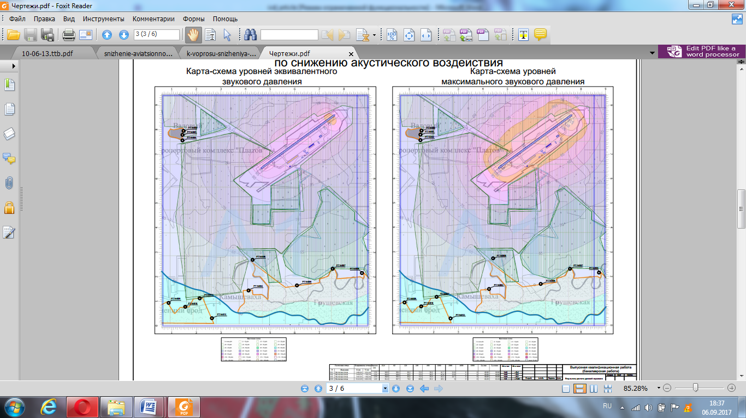
Рис.1 - Карта-схема уровней эквивалентного звукового давления в районе строящегося аэропортового комплекса «Платов»
Анализ данных, представленных на карте, позволяет заключить, что если не проводить шумозащитные мероприятия, то в зону акустического дискомфорта попадают п.Валовый, ст.Камышеваха и ст.Грушевская.
Выявленные зоны акустического дискомфорта от совокупности источников шума, где уровень звукового давления превышает нормативные значения, позволяют наметить пути и направления снижения шума за счет реализации комплекса мероприятий организационного, технологического и специального инженерно-экологического характера и, тем самым, повысить степень экологической обоснованности строящихся и реконструируемых аэропортовых комплексов [10].
Таким образом, оценка акустического воздействия строящихся и реконструируемых аэропортовых комплексов на прилегающие селитебные зоны включает в себя следующие этапы:
- выявление всех возможных источников шума на территории строящегося или реконструируемого аэропортового комплекса;
- определение акустических характеристик источников шума для дневного и ночного времени суток;
- расчет зон акустического дискомфорта от совокупности источников шума с помощью программы «Эколог-Шум»;
- анализ полученных данных с помощью карты-схемы уровней эквивалентного звукового давления для определения участков селитебных территорий, попадающих в зону акустического дискомфорта;
- определение перспективных направлений снижения шума за счет реализации комплекса мероприятий.

Литература
- Беспалов В.И., Гурова О.С., Самарская Н.С. Исследование процесса акустического загрязнения воздушной среды городской застройки// Сборник научных трудов SWorld: материалы междунар. науч.-практ. конф.-2014.-Вып.1,т. 3. -С.10-15.
- Россинская М. В., Россинский Н. П. Элементы экологического мониторинга, их краткая характеристика и влияние на качество окружающей природной среды и здоровье населения региона //Инженерный вестник Дона, 2012, №1 URL: ivdon.ru/ru/magazine/archive/n1y2012/668.
- Белая Е. Н. Транспортный шум как фактор формирования акустической среды городских территорий //Новая наука: Современное состояние и пути развития. – 2016. – №. 8. – С. 130-134.
- Шеина С. Г., Хамавова А. А., Исматулаева Н. А. Комфортная среда жизнедеятельности: новые стандарты устойчивого развития сельских территорий //Инженерный вестник Дона, 2015, №3 URL: ivdon.ru/ru/magazine/archive/n3y2015/3123.
- Лебедева С. А. и др. Исследования влияния шумовых нагрузок на социально-экологическое благополучие городов-курортов КМВ //Инженерный вестник Дона, 2015, №2 URL: ivdon.ru/ru/magazine/archive/n2y2015/2894.
- Полякова Т. В., Сайбель А. В., Халезин С. В. Строительство и экология //Инженерный вестник Дона, 2012, №4-2. URL: ivdon.ru/magazine/archive/n4p2y2012/1388.
- Фокин С. Г., Бобкова Т. Е. Риск для здоровья населения, проживающего в зоне влияния аэропортов //Медицина труда и промышленная экология. – 2008. – №. 4. – С. 42-43.
- Torija A. J., Self R. H., Flindell I. H. A model for the rapid assessment of the impact of aviation noise near airports //The Journal of the Acoustical Society of America. – 2017. – V. 141. – №. 2. –pp. 981-995.
- Картышев О. А., Николайкин Н. И. Критерии оценки авиационного шума для зонирования приаэродромной территории аэропортов и обоснования защитных мероприятий //Научный вестник Московского государственного технического университета гражданской авиации. – 2017. – Т. 20. – №. 3.- C. 30-40.
- Weihofen V. M. et al. Environmental aircraft noise and stroke: a systematic review and meta-analysis //INTER-NOISE and NOISE-CON Congress and Conference Proceedings. – Institute of Noise Control Engineering, 2016. – V. 253. – №. 7. – pp. 1842-1849.
References
- Bespalov V.I., Gurova O.S., Samarskaja N.S. Sbornik nauchnyh trudov SWorld: materialy mezhdunar. nauch.-prakt. konf. 2014. №.1,V. 3. pp.10-15.
- Rossinskaja M. V., Rossinskij N. P. Inženernyj vestnik Dona (Rus), 2012. №. 1. URL: ivdon.ru/ru/magazine/archive/n1y2012/668.
- Belaja E. N. Novaja nauka: Sovremennoe sostojanie i puti razvitija. 2016. №. 8. pp. 130-134.
- Sheina S. G., Hamavova A. A., Ismatulaeva N. A. Inženernyj vestnik Dona (Rus), 2015. №3 URL:ivdon.ru/ru/magazine/archive/n3y2015/3123.
- Lebedeva S. A. i dr. Inženernyj vestnik Dona (Rus), 2015, №2 URL: ivdon.ru/ru/magazine/archive/n2y2015/2894.
- Poljakova T. V., Sajbel' A. V., Halezin S. V. Inženernyj vestnik Dona (Rus), 2012. №4-2 URL: ivdon.ru/magazine/archive/n4p2y2012/1388.
- Fokin S. G., Bobkova T. E. Medicina truda i promyshlennaja jekologija. 2008. №. 4. pp. 42-43.
- Torija A. J., Self R. H., Flindell I. H. The Journal of the Acoustical Society of America. 2017. Vol. 141. №. 2. pp. 981-995.
- Kartyshev O. A., Nikolajkin N. I. Nauchnyj vestnik Moskovskogo gosudarstvennogo tehnicheskogo universiteta grazhdanskoj aviacii. 2017. Vol. 20. №. 3. pp.30-40.
- Weihofen V. M. et al. INTER-NOISE and NOISE-CON Congress and Conference Proceedings. Institute of Noise Control Engineering, 2016. Vol. 253. №. 7. pp. 1842-1849.

